
МИНОБРНАУКИ РОССИИ
Федеральное государственное бюджетное образовательное учреждение
высшего образования
«МИРЭА − Российский технологический университет»
РТУ МИРЭА
Институт информационных технологий (ИИТ)
Кафедра цифровой трансформации (ЦТ)

ОТЧЕТ ПО ЛАБОРАТОРНОЙ РАБОТЕ
по дисциплине «Методология информационно-аналитической работы»

Лабораторная работа № 3
Задание № 1- № 2

Студент группы ИНБО-01-17 | ИКМО-03-25 Фомичев Р.А. | (подпись)
Преподаватель | Леонов Д.А. | (подпись)
Отчет представлен | «___»________2025г.

Москва 2025 г.
Первый сценарий
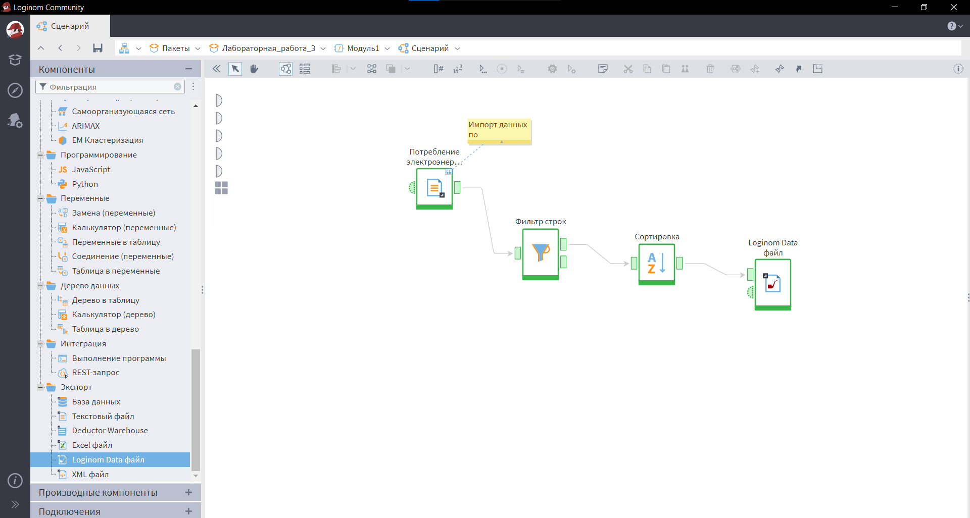
Рисунок 1 – Первый сценарий
Настройка портов, автосинхронизация
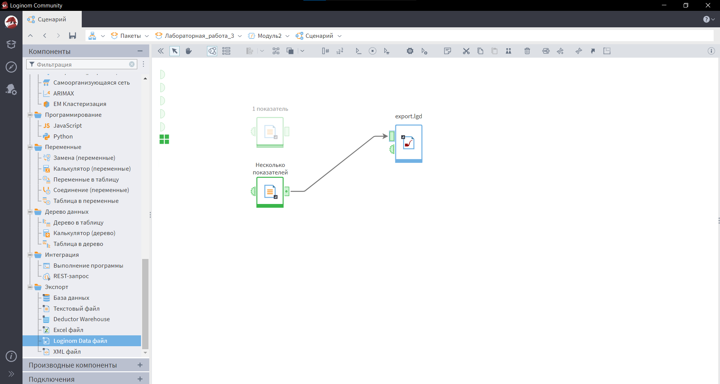
Рисунок 2 – Настройка портов, автосинхронизация
Компонент “Калькулятор”
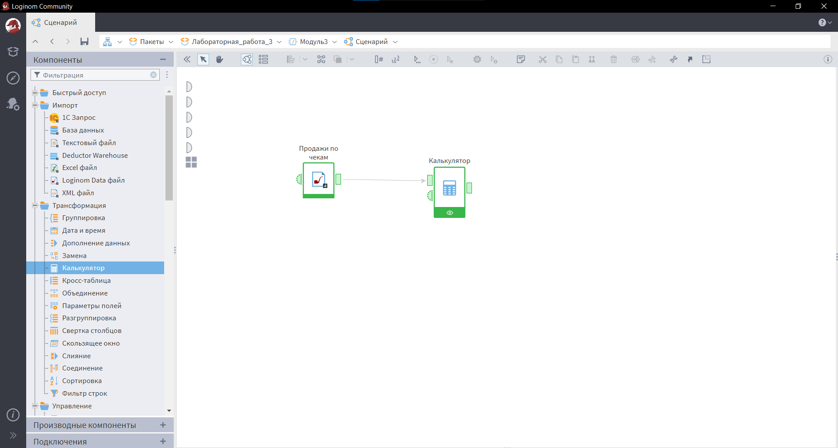
Рисунок 3 – Компонент “Калькулятор”
Сценарий 2
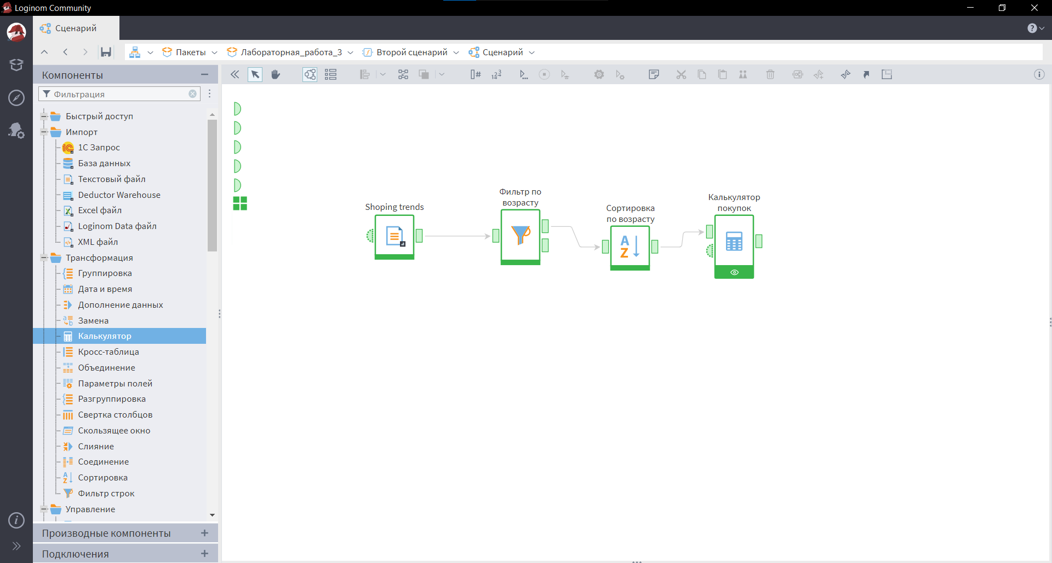
Рисунок 4 – Сценарий 2

